
Российская Федерация
Курганская область
Дума Каргапольского муниципального округа

Р Е Ш Е Н И Е

от 24.09.2024 г. № 441
р.п. Каргаполье

О внесении изменений в решение Думы Каргапольского муниципального округа от 16.05.2023 г. № 296 «Об утверждении Правил благоустройства территорий населенных пунктов, входящих в состав Каргапольского муниципального округа Курганской области»

В соответствии с Федеральным законом от 06.10.2003 года № 131-ФЗ «Об общих принципах организации местного самоуправления в Российской Федерации», Федеральным законом от 25.06.2002 N 73-ФЗ «Об объектах культурного наследия (памятниках истории и культуры) народов Российской Федерации», Уставом Каргапольского муниципального округа Курганской области Дума Каргапольского муниципального округа Курганской области
РЕШИЛА:
1. Внести в Решение Думы Каргапольского муниципального округа от 16.05.2023 г. № 296 «Об утверждении Правил благоустройства территорий населенных пунктов, входящих в состав Каргапольского муниципального округа Курганской области» следующее изменение:
1.1. Дополнить Правилаблагоустройства территорий населенных пунктов, входящих в состав Каргапольского муниципального округа Курганской области следующими приложениямисогласно приложению к настоящему решению:
«Приложение 10 к Правилам благоустройства территорий населенных пунктов, входящих в состав Каргапольского муниципального округа Курганской области, утвержденных решением Думы Каргапольского муниципального округа от 16.05.2023 г. № 296 «Правила новогоднего оформленияКаргапольского муниципального округа Курганской области».
«Приложение 11 к Правилам благоустройства территорий населенных пунктов, входящих в состав Каргапольского муниципального округа Курганской области, утвержденных решением Думы Каргапольского муниципального округа от 16.05.2023 г. № 296 «Правила оформления адресных табличек (образца оформления адресных указателей) для применения на территории Каргапольского муниципального округа Курганской области».
1.2. пункт 2 части 2 статьи 7 Правил изложить в новой редакции следующего содержания:
«2) информационные указатели ориентирования в населенных пунктах: названия улиц, номера зданий – приложение 11;».
1.3. статью 16 Правил дополнить частью 5 следующего содержания:
«5. Праздничное оформление населенных пунктов Каргапольского муниципального округа на период подготовки и проведения мероприятий к Новому году осуществляется на основании Правил – приложение 10».
2. Обнародовать настоящее решение в газете «Сельская правда» и на официальном сайте Каргапольского муниципального округа в информационно-телекоммуникационной сети «Интернет».
3. Настоящее решение вступает в силу после официального обнародования.
4. Контроль за исполнением настоящего решения возложить на первого заместителя Главы Каргапольского муниципального округа по строительству, ЖКХ и развитию территорий.

Председатель Думы А.Л. Симоновский
Каргапольского муниципального округа

Глава Каргапольского муниципального округа Е.Е. Ленков

Приложение к решению Думы Каргапольского муниципального округа от 24.09.2024 г. № 441 « О внесении изменений в решение Думы Каргапольского муниципального округа от 16.05.2023 г. № 296 « Об утверждении правил благоустройства территорий населенных пунктов, входящих в состав Каргапольского муниципального округа Курганской области»

Приложение 10 к Правилам благоустройства территории Каргаполького муниципального округа Курганской области,утвержденных решением Думы Каргапольского муниципального округа от 16.05.2023 г. № 296

Правила новогоднего оформления Каргапольского муниципального округа
Курганской области

Общие положения
Единое оформление создаёт атмосферу праздника для жителей округа и вызывает положительные эмоции у туристов.Оно также позволяет компаниям быстро и без дополнительных затрат на дизайн украсить помещения, окна и витрины.
Важно соблюдать правила стиля, определённые брендбуком, избегать искажения элементов, шрифта и цветов, а также не перегружать макеты лишними элементами и графикой.
Кроме того, использование единого оформления позволяет сэкономить время и ресурсы при подготовке к празднику.
Компании могут использовать готовые шаблоны и макеты, которые уже соответствуют определённому стилю и требованиям брендбука. Это значительно упрощает процесс подготовки и сокращает время, затрачиваемое на разработку дизайна.
Принципы в подходе к оформлению:
1. Оформление фасадов зданий:
- со стилистической привязкой к архитектурным элементам здания;
- с композиционным заполнением минималистичными объектами;
- Контурная подсветка с акцентом на входные группы.
2. Оформление входных групп:
- использование гирлянд теплого и холодного белого свечения. Допустимо применение гирлянд дневного использования и ламп в ретро стиле (ламп Эдисона);
- флористические (хвойные) композиции с подсветкой диодами теплого и холодного белого свечения, декорированные золотыми и серебряными украшениями зеркальных и матовых текстур, для входных групп (арки, навесы, рамы);
- использование скульптур театральной и исторической тематики (Щелкунчик, Дед Мороз и др.).
3. Оформление ярмарочных пространств:
- единый стиль всех торговых объектов с добавлением связующих пространство элементов (световых потолков из гирлянд, общих декоративных деталей, Гернгутские звезды);
- удобное зонирование пространства (лучевая или линейная композиция, центральный элемент);
- использование связующего графического оформления.

Концепция оформления

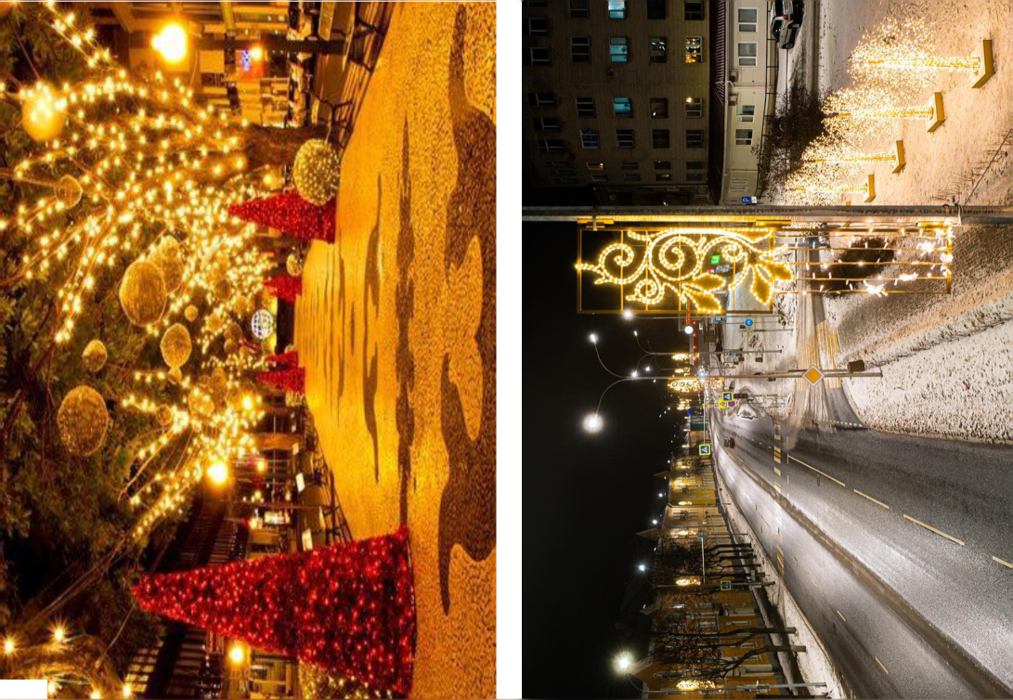

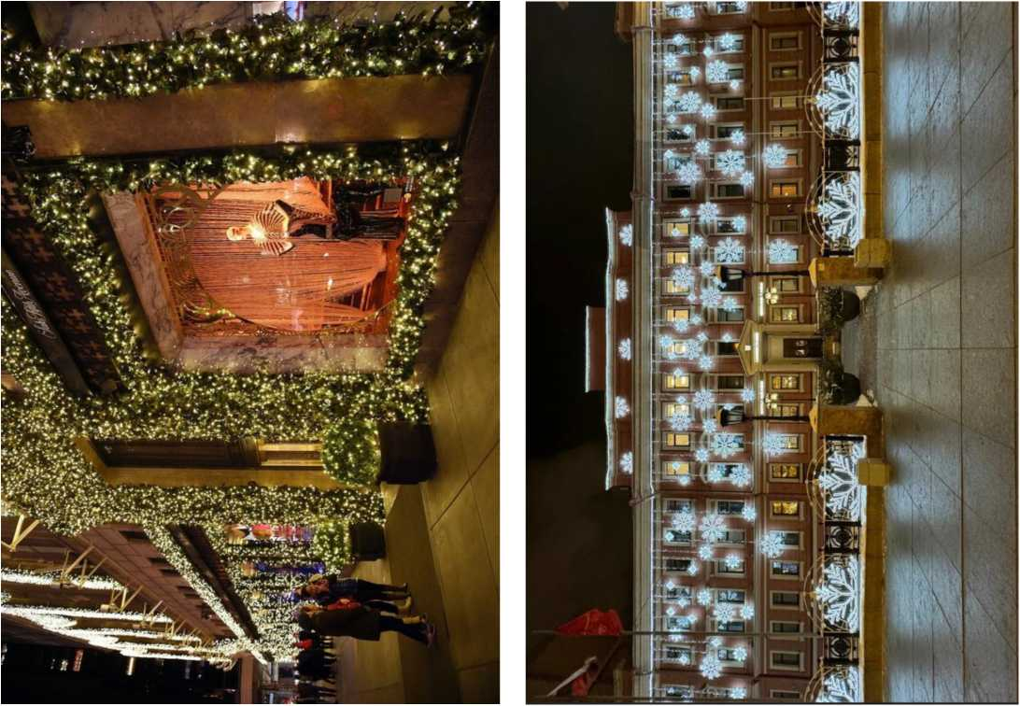

Освещение
Для создания приятной и уютной атмосферы на улицах города в вечернее время используется статическая и динамическая подсветка фасадов зданий, оконных витражей и входных групп. В этом процессе применяются световые элементы с нейтральным холодным и тёплым белым свечением, а также плавный флэш-эффект без использования RGB-цветов. Благодаря такому освещению улицы становятся комфортными и визуально привлекательными, что способствует созданию позитивной городской среды.
Допустимо использование только современных энергосберегающих материалов.

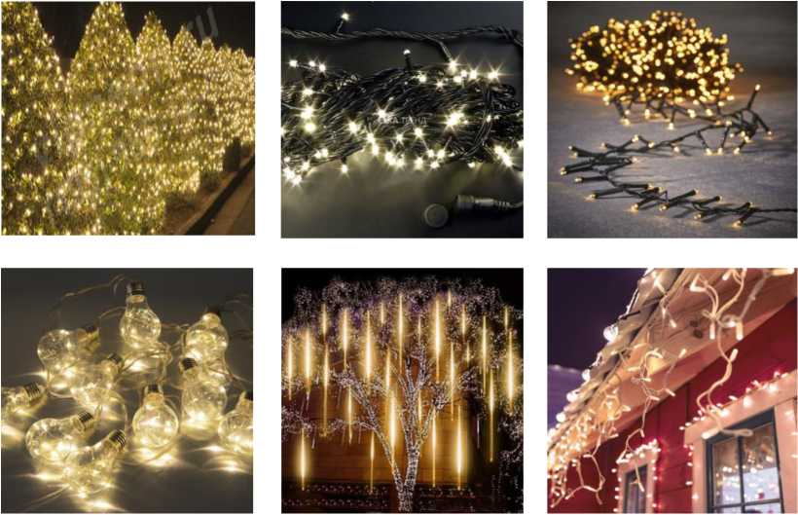

Различные варианты подсветок, гирлянды, световые инсталляции, проекции, рекламные вывески и дизайн фасадов зданий.

ДОПУСКАЕТСЯ:
- Белая подсветка теплого свечения (от 1800 до 3500К*).
- Белая подсветка нейтрального холодного свечения (от 3500 до 5300К*).

Естественный свет привычен глазам и смотрится эстетичное в городской среде:

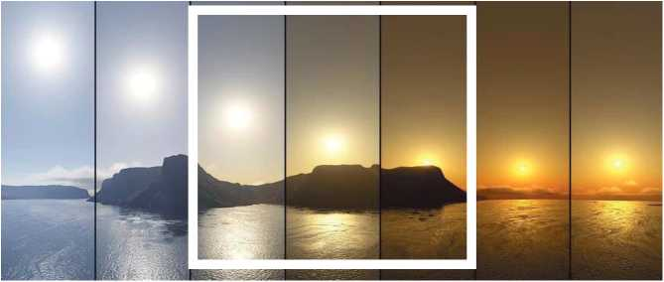

НЕ ДОПУСКАЕТСЯ:
- Использование ярких и чрезмерно ярких цветов в подсветке (из палитры RGB).
- Использование контрастной синей подсветки.
- Чрезмерное использование динамических (флэш, мерцание) эффектов.



Уличные декорации

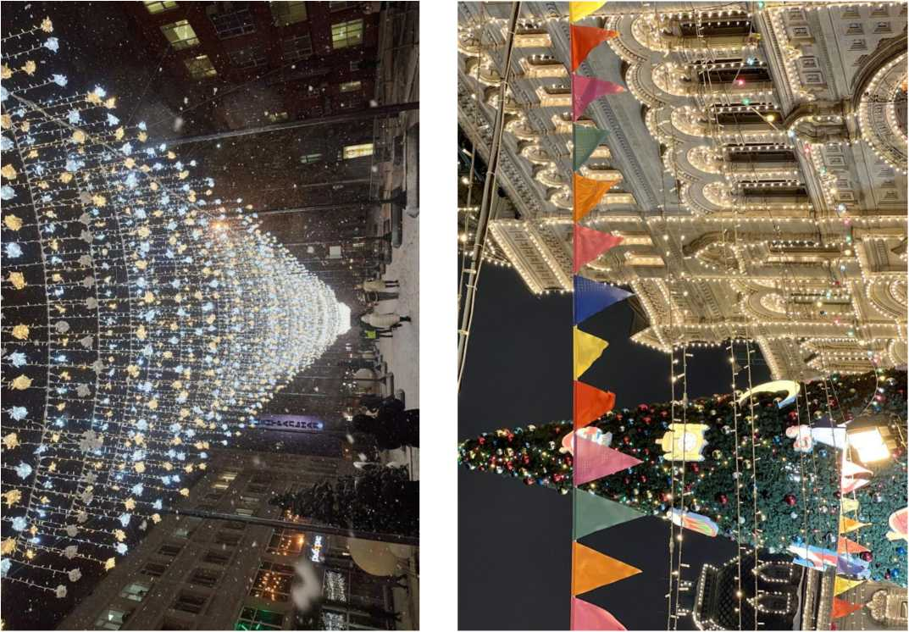

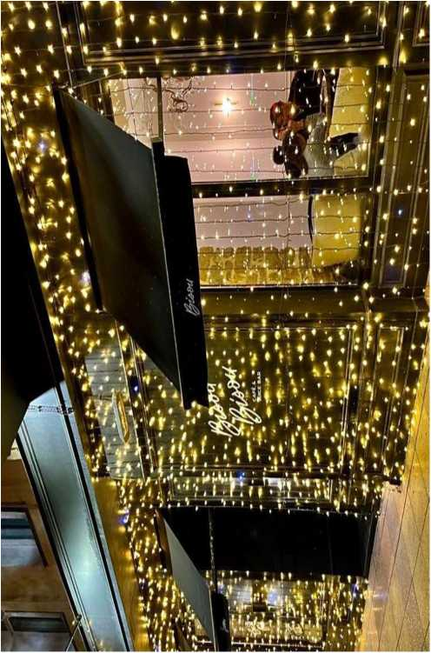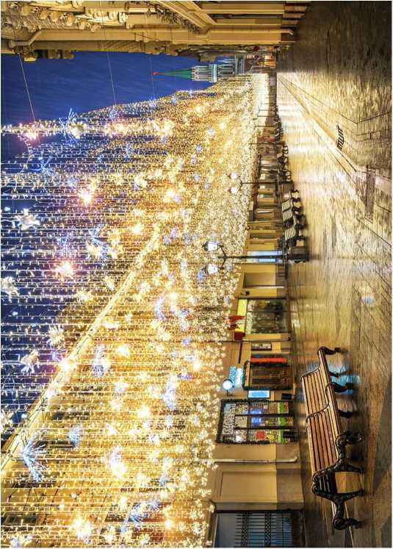

Применение световых инсталляцийи других элементов освещения.
Для разнообразия декора допускаются следующие варианты:
- малые архитектурные формы, объёмные инсталляции и арт-объекты из безопасных и антивандальных материалов, устойчивых к влаге и перепадам температуры (светодиодные фигуры, арки с гирляндами, перегородки для зонирования ярмарочных территорий);
- интерактивные объекты, светодинамические фотозоны, световые качели, выставочные тумбы с тематическим новогодним оформлением.
Все объекты должны быть аккуратными, исправными и дополнять существующий декор, а не противоречить ему.
Оформление также может представить локацию в новом свете, если будет использована осмысленная художественная концепция, подходящая для конкретной территории.
ДОПУСКАЕТСЯ:
- Световые каркасные инсталляции в виде тематических животных или персонажей Нового Года.
- Различные объекты, воздействующие с территорией (перегородки, арки, зонирующие конструкции).
- Температура свечения объектов должна находиться в пределах от 1800 до 5300К.

НЕ ДОПУСКАЕТСЯ:
- Использование ярких и чрезмерно ярких цветов в подсветке (из палитры RGB).
- Использование контрастной синей подсветки.
3. Чрезмерное использование динамических(флэш, мерцание) эффектов.

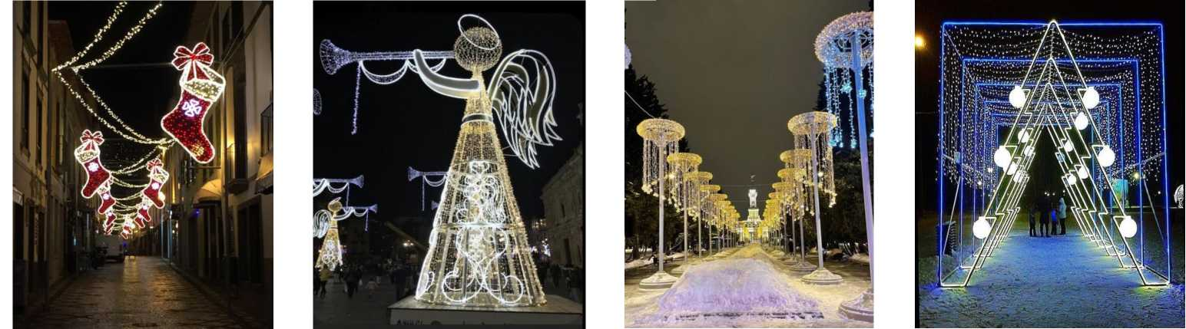

Со стилистической привязкой к архитектурным элементам здания.

Это самый масштабный и впечатляющий вариант декора, требующий комплексного подхода, который заметно подчёркивает архитектурные особенности здания.
ДОПУСКАЕТСЯ:
- Декорирование световыми гирляндами или лампами карнизов, колонн, пилястр, оконных проемов.
- Использование каркасных объектов на фасаде.
- Температура свечения объектов должна находиться в пределах от 1800 до 5300К.
- Комбинирование с декоративными растениями.
НЕ ДОПУСКАЕТСЯ:
- Использование ярких и чрезмерно ярких цветов в подсветке (из палитры RGB).
- Использование контрастной синей подсветки.
- Чрезмерное использование динамических (флэш, мерцание) эффектов.

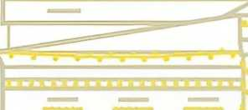

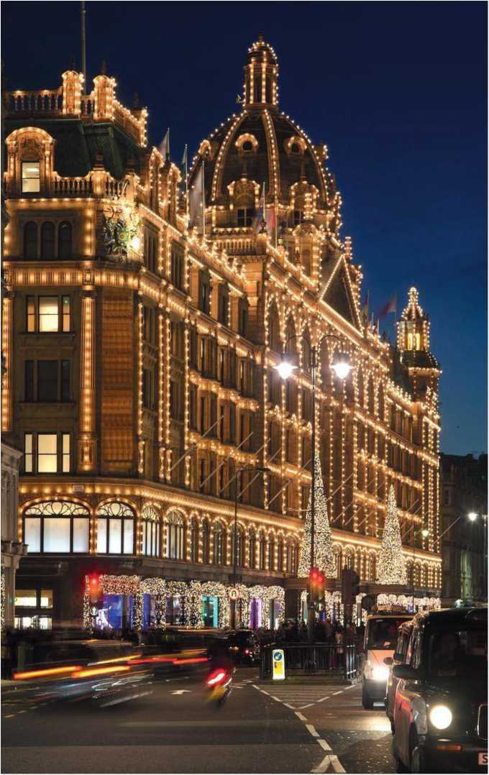

Категорически не допускается использование следующих решений при оформлении фасада

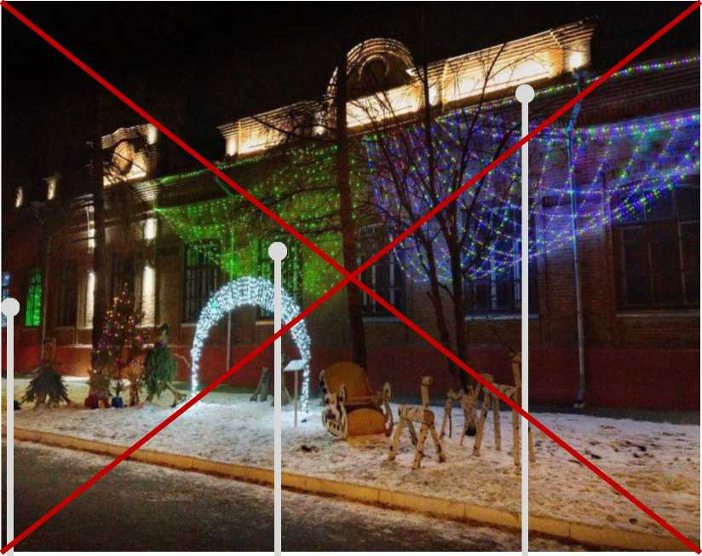

- гирлянды разного цвета;
- украшены не все окна;
- мультицветная гирлянда не захватывает всю длину карниза.

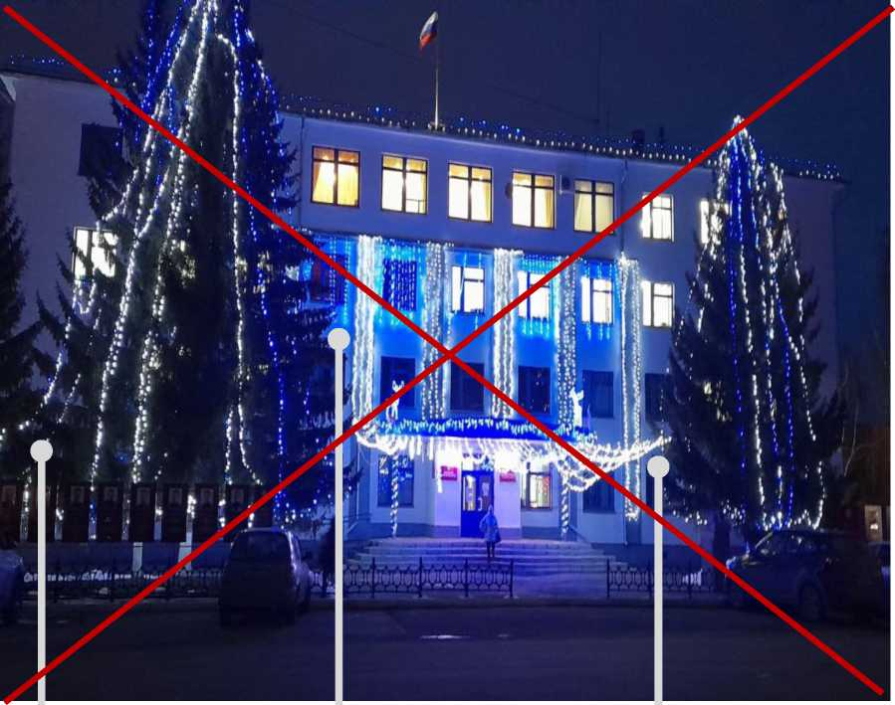

- украшение елей выполнено с формальным подходом;
- фасад подсвечен синими, белыми гирляндами холодной температуры;
- входная группа оформлена неравномерной подсветкой белыми гирляндами холодной температуры.
Рекомендации по оформлению элементов фасада
1. Украшение карниза

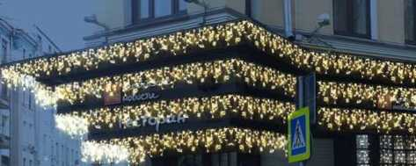

2. Украшение фасада

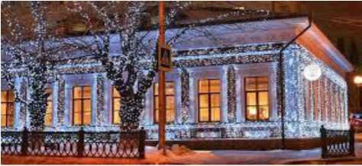

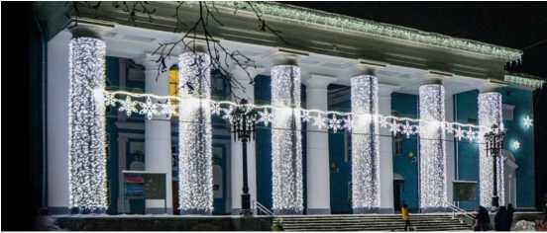

3. Украшение оконных проемов

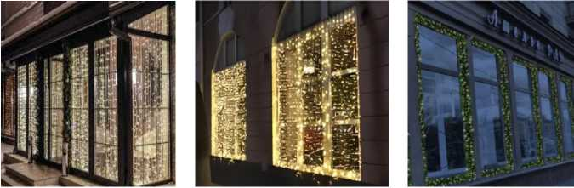

С включением минималистичных элементов в композицию
Данный метод обеспечивает яркое оформление фасада. Рекомендуется применять узнаваемые новогодние детали, такие как звёзды, ёлочные шары и ленты. Элементы должны быть легко различимыми, иметь чёткий контур, не содержать мелких деталей и сочетаться не более чем тремя цветами.
ДОПУСКАЕТСЯ:
- Декорирование световыми гирляндами или лампами.
- Использование каркасных объектов на фасаде.
- Температура свечения объектов должна находиться в пределах от 1800 до 5300К.
- Комбинирование с декоративными растениями.
НЕ ДОПУСКАЕТСЯ:
- Использование ярких и чрезмерно ярких цветов в подсветке (из палитры RGB).
- Использование контрастной синей подсветки.
- Чрезмерное использование динамических (флеш мерцание) эффектов.

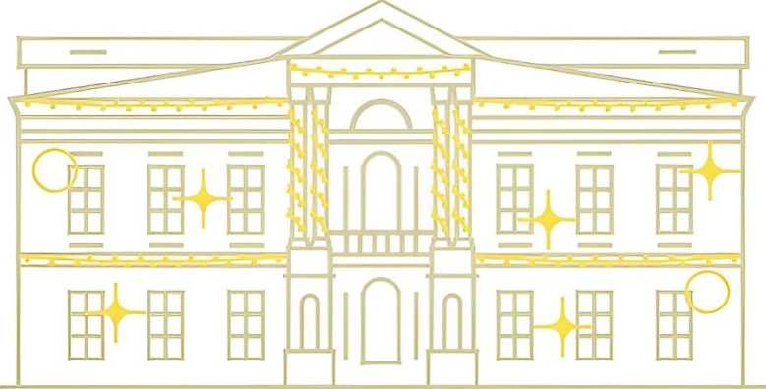

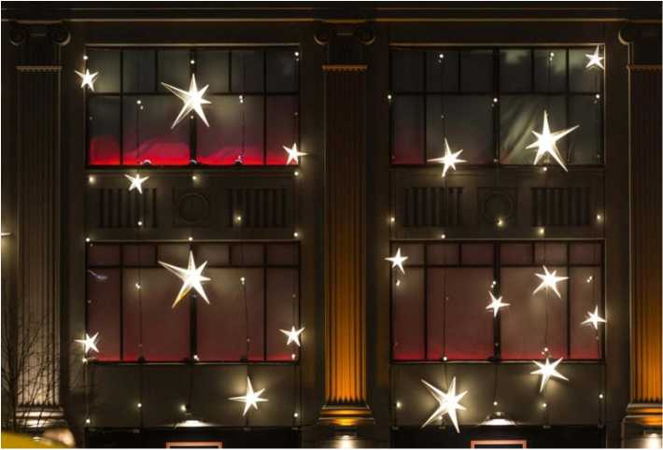

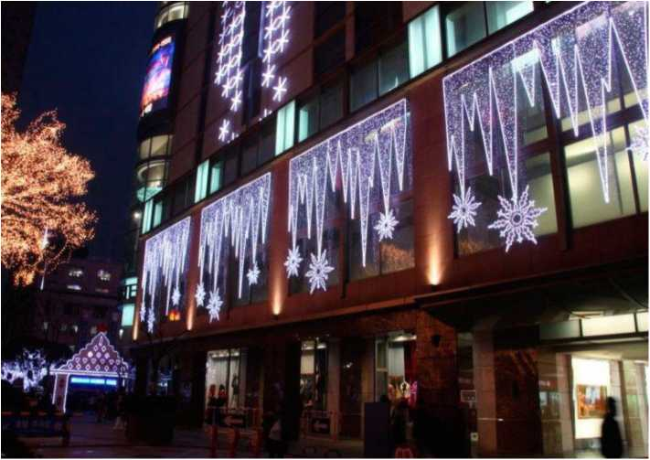

Украшение входной группы
Оформление входной зоны с использованием живых деревьев или декоративных статуй в сочетании с гирляндами.
Рекомендуется выбирать натуральные материалы вместо пластика, так как они выглядят более эстетично и могут быть переработаны после использования.
ДОПУСКАЕТСЯ:
- Декорирование световыми гирляндами или лампами.
- Использование декоративных композиций или объектов у входной группы.
- Температура свечения объектов должна находиться в пределах от 1800 до 5300К
- Использование деревьев и растений в оформлении.
НЕ ДОПУСКАЕТСЯ:
- Использование ярких и чрезмерно ярких цветов в подсветке (из палитры RGB).
- Использование контрастной синей подсветки.
- Чрезмерное использование динамических (флеш мерцание) эффектов.

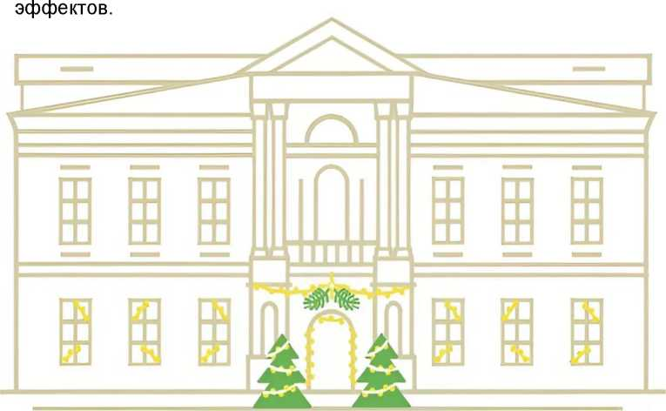

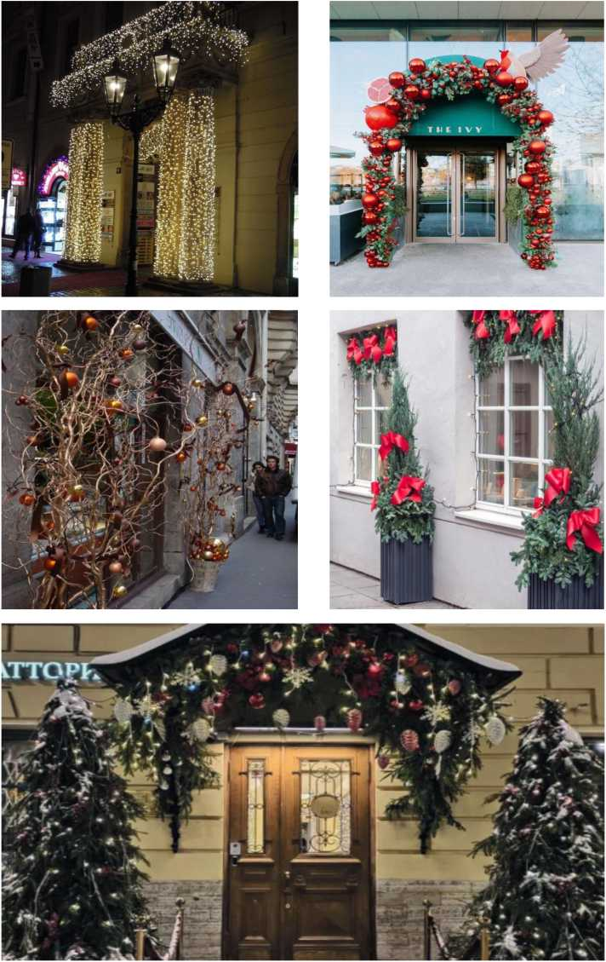

Использование световых консолей
Световые консоли используются для украшения города, созданиипраздничной атмосферы и выделения архитектурных особенностей зданий и объектов инфраструктуры. Они обеспечивают яркое и равномерное освещение, что особенно важно в тёмноевремя суток.
Кроме того, светодиодные технологии, на которых работаютконсоли, способствуют снижению потребления электроэнергии.
ДОПУСКАЕТСЯ:
- Использование новогодних объектов (звезды, банты, подарки, геометричные линии).
- Использование минималистичных узоров.
- Использование на фасадах и на прилегающих территориях.
- Использование в общей световой гамме с окружающей подсветкой.
НЕ ДОПУСКАЕТСЯ:
- Использование ярких и чрезмерно ярких цветов в подсветке (из палитры RGB).
- Использование контрастной синей подсветки.
- Чрезмерное использование динамических (флэш, мерцание) эффектов.

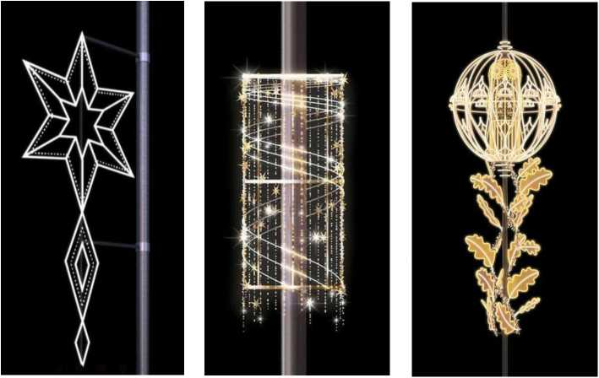

Использование минималистичных световых консолей нейтрального типа для освещения улиц, чтобы создать спокойную и функциональную среду. Минималистичный дизайн этих консолей сводит к минимуму визуальное загрязнение и отвлекающие факторы, позволяя свету выполнять свою основную задачу - обеспечивать видимость и безопасность.
Минималистичный дизайн световых консолей может дополнить различные архитектурные стили и городские пейзажи. Их ненавязчивый внешний вид позволяет им гармонично вписываться в окружающую среду, не отвлекая от других элементов городского дизайна.

Световая консоль вдоль опоры фонарного столба

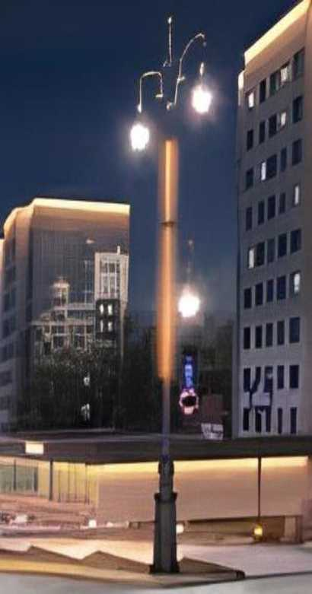
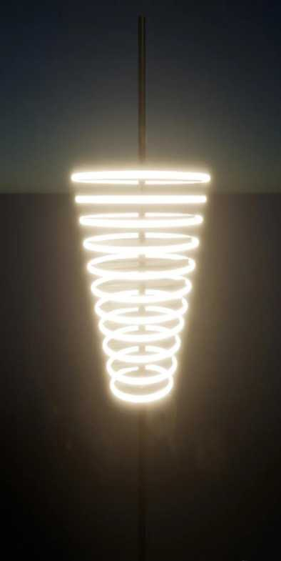

Световая консоль кольцевого типа вдоль опоры

Использование хвойных деревьев
Использование растений аналогично применению световых элементов, поскольку оно является неотъемлемой частью праздничных обычаев. При декорировании фасада следует украшать каждый вход хвойными ветвями с игрушками, гирляндами, листьями и ягодами омелы или остролиста.
Приветствуются различные древесные элементы, шишки и листья. Возле дверей и внутри помещений рекомендуется размещать ели и пихты.
Оформление крон и стволов деревьев должно осуществляться с помощью гирлянд тёплого и холодного белого света. Также рекомендуется добавлять световые декоративные элементы новогодней тематики.
ДОПУСКАЕТСЯ:
- Хвойные растения, омела, падуб, иные зимние растения.
- Игрушки красного / золотого / серебряного цвета, матового и глянцевого напыления.
- Различные декоративные фигурки: персонажи сказок, конфеты, шишки, банты и т.д.
НЕ ДОПУСКАЕТСЯ:
- Использование кислотно-ярких цветов в оформлении.
- Использование плакатов с растровой графикой плохого качества в оформлении деревьев.

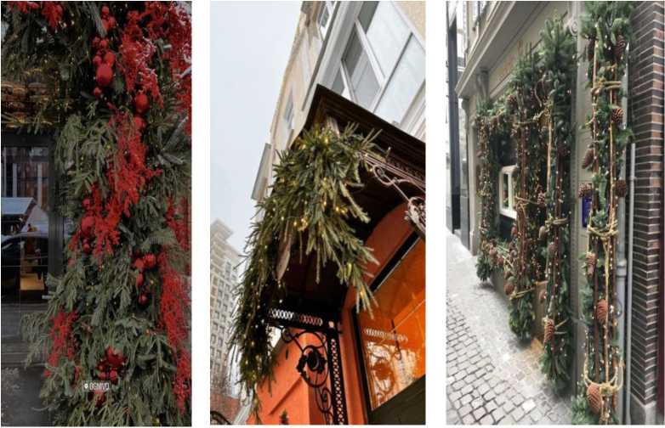

Декорирование деревьев
В декорировании живых деревьев рекомендуется использовать:
- игрушки в концептуальных цветах: красный / золотой / серебряный;
- гирлянды и световые композиции в теплой гамме;
- дополнительные напольные фигуры или инсталляции (персонажи сказок, тематические атрибуты Нового года: коробки подарков, шары, сани, гернугтские звезды).

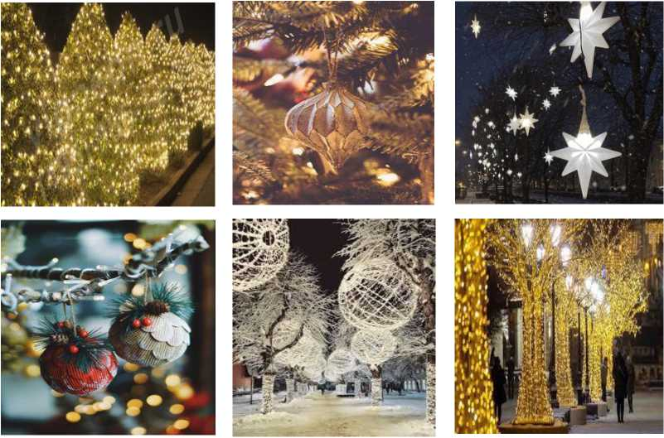

ДОПУСКАЕТСЯ:
- Декорирование световыми гирляндами или лампами.
- Использование игрушек в концептуальных цветах.
- Температура свечения объектов должна находиться в пределах от 1800 до 5300К.
- Комбинирование с напольными инсталляциями Возможно использование цветных шаров в палитре брендбука:



НЕ ДОПУСКАЕТСЯ:
- Использование ярких и чрезмерно ярких цветов в подсветке (из палитры RGB).
- Использование контрастной синей подсветки.
- Использование «дождиков» и подобных украшений, которые быстро теряют вид и выглядят неопрятно в кронах деревьев.

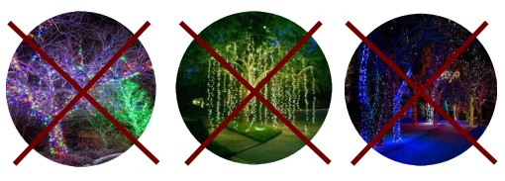

Декорирование деревьев с помощью гирлянд
Способы украшения деревьев:


Клип Лайт Спираль Подсветка
По мимо использования гирлянд возможно использование точечной подсветки деревьев разных цветов. Такой способ декорирования пригодиться для создания ярких акцентов на деревьях или для освещения больших участков листвы.

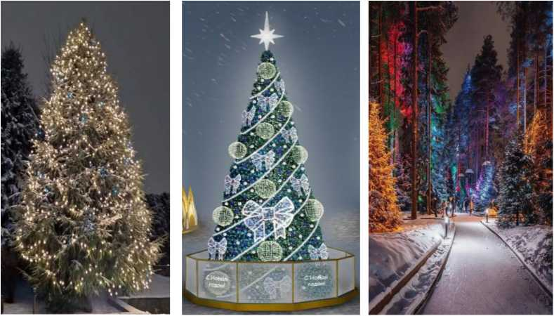
Не допускается использование следующих решений при украшении деревьев:

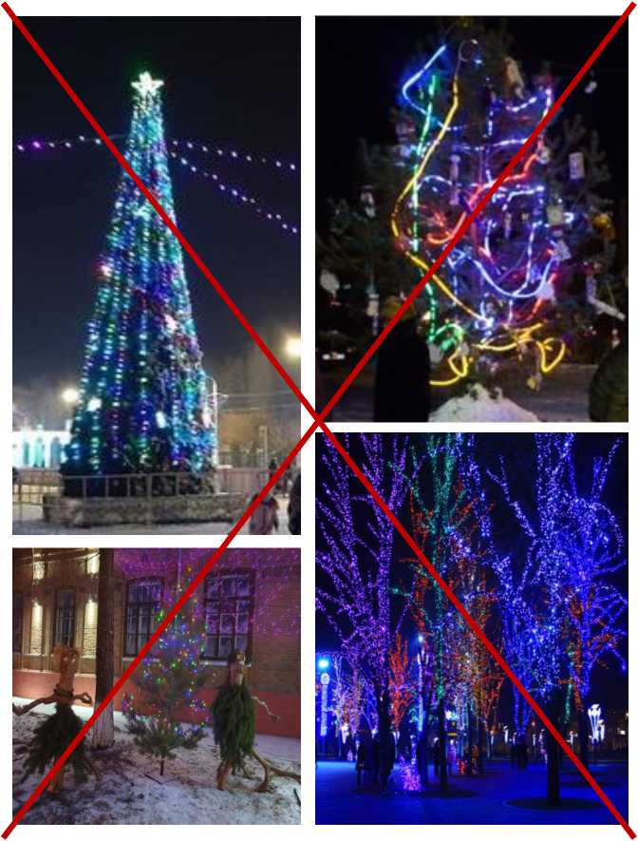

Подбор украшений
При выборе фигурных украшений рекомендуется использовать городских талисманов, праздничных персонажей и героев новогодних сказок (Щелкунчика, «Двенадцать месяцев», Снежную Королеву, Деда Мороза, Снеговика, Ангела), а также тематические атрибуты Нового года: коробки с подарками, шары, сани, различные виды хвойных деревьев, мандарины, свечи с подсвечниками, горки и новогодние венки.

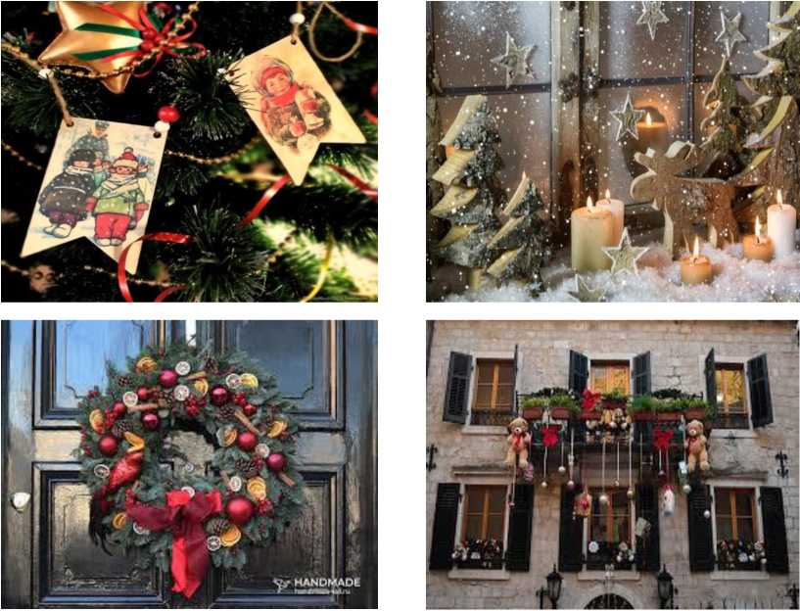

ДОПУСКАЕТСЯ:
- Использование игрушек в концептуальных цветах или в общей гамме.
- Использование игрушек как в напольном, так и в подвесном формате.
- Комбинирование с декоративными растениями и элементами подсветки.

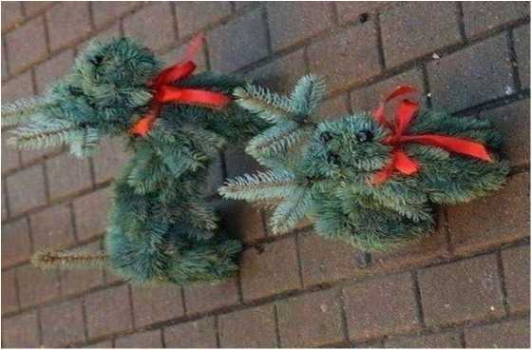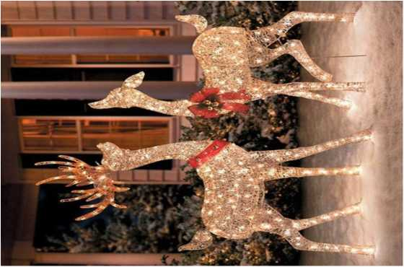

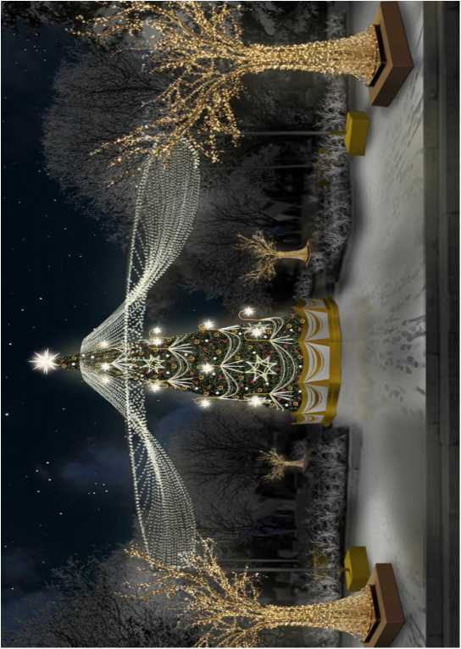

НЕ ДОПУСКАЕТСЯ:
- Использование ярких и чрезмерно ярких цветов в игрушках, которые будут выбиваться из общей стилистики.
- Использование нетематических элементов.
- Использование «дождиков» и подобных украшений поверх игрушек и инсталляций
- Использование некачественных и неприспособленных игрушек для уличного размещения (мягкие и бумажные конструкции, хрупкие стеклянные игрушки).



Балконы и витрины
Балконы коммерческих и бюджетных организаций являются важной частью городского дизайна. При их оформлении рекомендуется следовать общим принципам:
- тёплые оттенки гирлянд и световых композиций;
- игрушки в основных цветах: красном, золотом и серебряном;
- использование хвойных растений (ёлки с шишками, напольные деревья с украшениями);
- установка дополнительных напольных фигур (сказочных персонажей или тематических объектов).
Витрины первых этажей зданий играют ключевую роль в формировании облика муниципального образования. Их оформление должно соответствовать общему стилю балконов и учитывать возможности организаций, но при этом соответствовать общей концепции украшения.

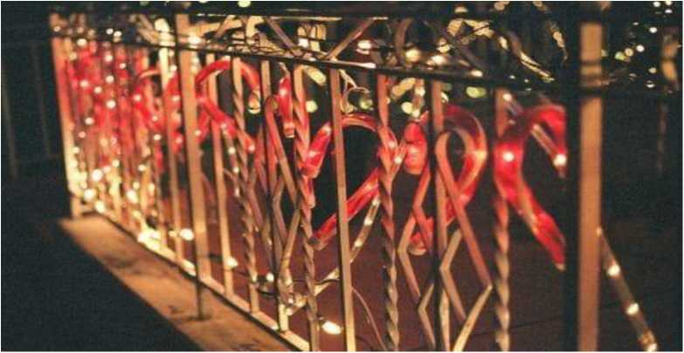

ДОПУСКАЕТСЯ:
- Декорирование световыми гирляндами или лампами.
- Температура свечения объектов должна находиться в пределах от 1800 до 5300К
- Использование игрушек в концептуальных цветах или в общей гамме.
- Использование игрушек как в напольном, так и в подвесном формате.
- Комбинирование декораций с растениями и подсветкой.

НЕ ДОПУСКАЕТСЯ:
- Использование ярких и чрезмерно ярких цветов в подсветке (из палитры RGB).
- Использование контрастной синей подсветки.
- Использование «дождиков» и подобных украшений, которые быстро теряют вид и выглядят неопрятно в кронах деревьев.
- Использование некачественных и неприспособленных игрушек для уличного размещения (мягкие и бумажные конструкции, хрупкие стеклянные игрушки).

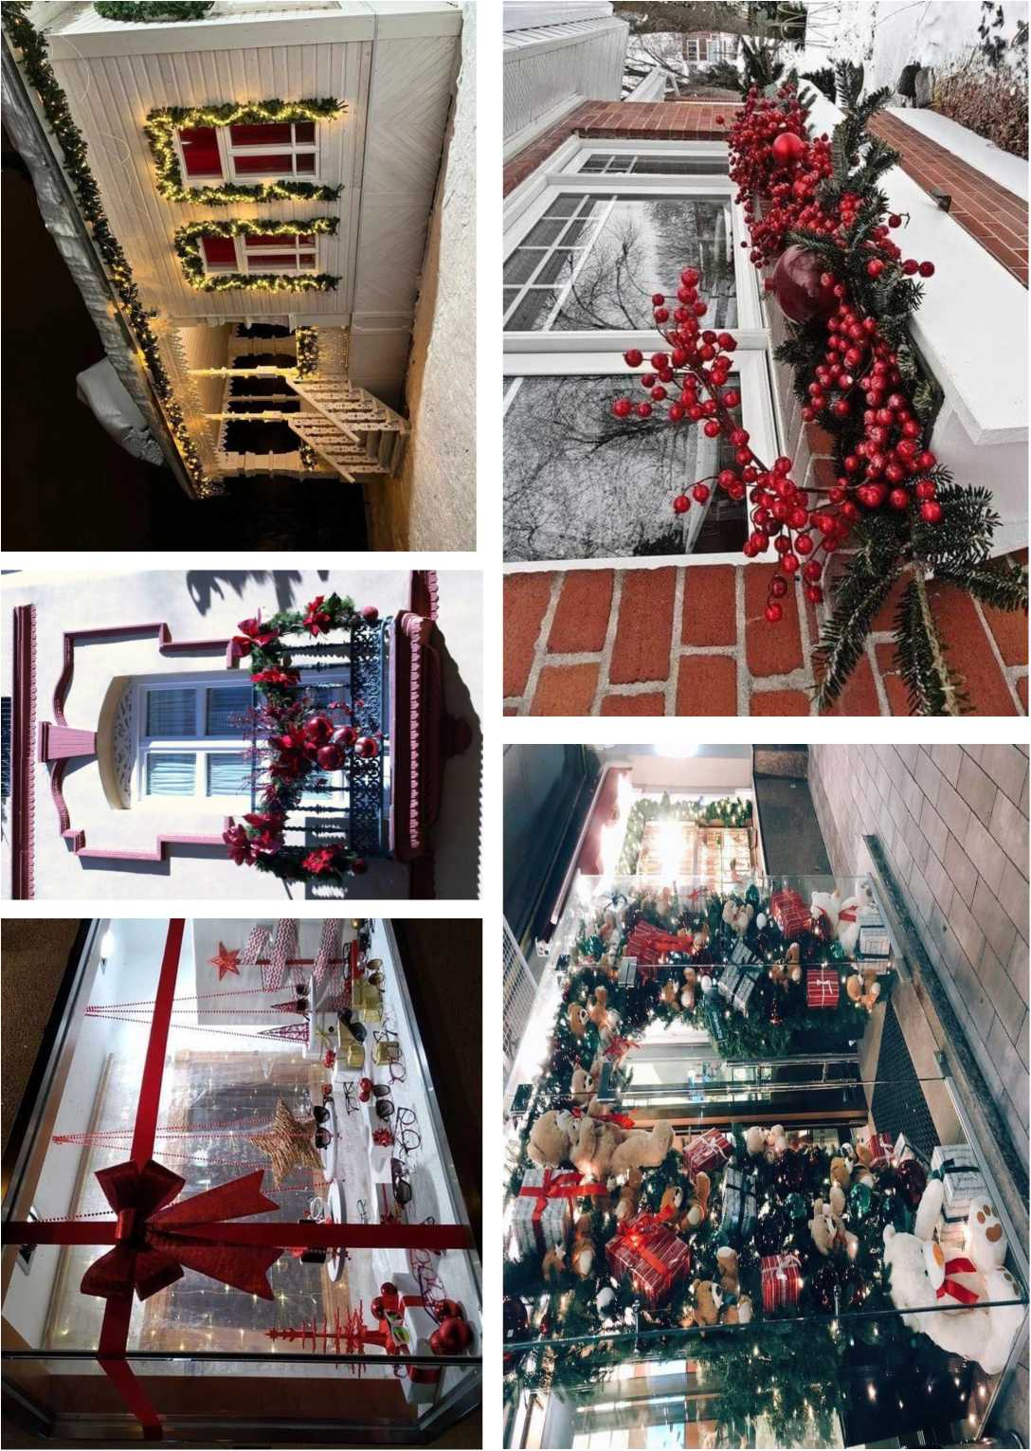
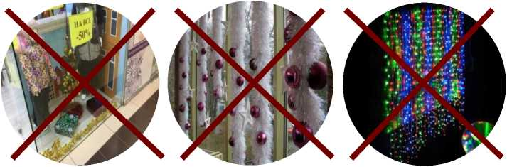

Ярмарки
Ярмарки являются цельной структурой со множеством резидентов, облик которых формируется единой концепцией.
Резидентам ярмарок рекомендуется поддерживать общий облик с использованием новогодних украшений, подсветки нужной температуры, декорирования хвойными деревьями. Также необходимо использовать официальнуюайдентику Нового Года (если нет разработанной айдентики определенной Ярмарки) в оформлении графических плакатов, стендов и прочих рекламных материалов.

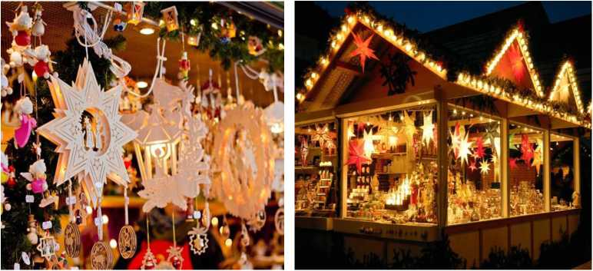

ДОПУСКАЕТСЯ:
- Декорирование световыми гирляндами или лампами.
- Температура свечения объектов должна находиться в пределах от 1800 до 5300К
- Использование игрушек в концептуальных цветах или в общей гамме.
- Использование игрушек как в напольном, так и в подвесном формате.
- Комбинирование декораций с растениями и подсветкой.

НЕ ДОПУСКАЕТСЯ:
- Использование ярких и чрезмерно ярких цветов в подсветке (из палитры RGB).
- Использование контрастной синей подсветки.
- Использование «дождиков» и подобных украшений, которые быстро теряют вид и выглядят неопрятно в кронах деревьев.
- Использование некачественных и неприспособленных игрушек для уличного размещения (мягкие и бумажные конструкции, хрупкие стеклянные игрушки).
- Использование бескаркасных нейлоновых палаток.

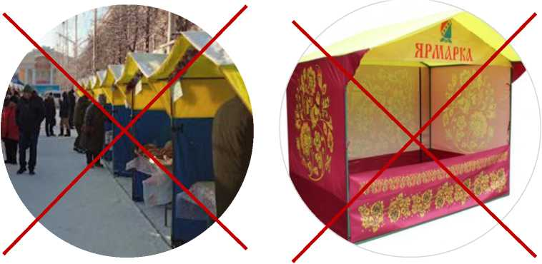

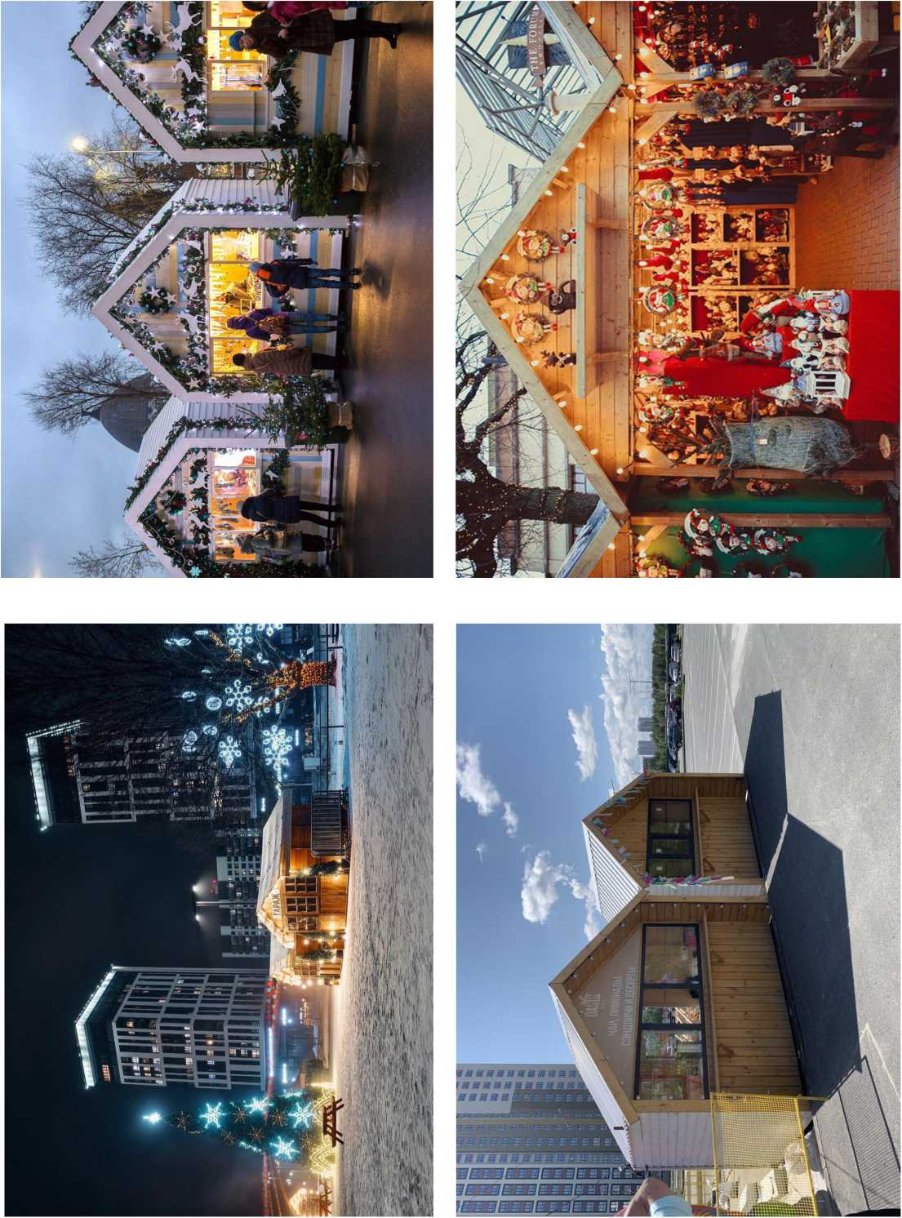
Ледовый городок и каток
При организации ледового городка и катка рекомендуется соблюдать следующие подходы:
- Украшения должны соответствовать общей тематике ледового городка и катка.
- Украшения должны быть размещены таким образом, чтобы подчеркивать особенности ледового городка и катка, такие как ледяные скульптуры, горки и карусели.
- Украшения не должны препятствовать движению посетителей или использованию ледовых сооружений.
- Освещение должно обеспечивать достаточную видимость для катания на коньках и других видов деятельности.
- Ограждения следует применять из натуральных материалов
В случае, если фонарный столб установлен на бетонном основании, то следует применять следующие методы их декорирования:

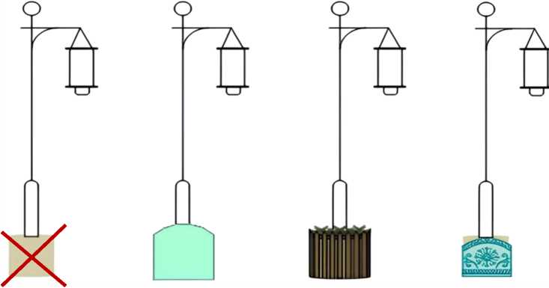
Снег Деревянный забор Ледянное ограждение с
еловыми ветками сверху

ДОПУСКАЕТСЯ:
- Декорирование световыми гирляндами или лампами.
- Температура свечения объектов должна находиться в пределах от 1800 до 5300К
- Использование игрушек в концептуальных цветах или в общей гамме.
- Использование игрушек как в напольном, так и в подвесном формате.
- Комбинирование декораций с растениями и подсветкой.

НЕ ДОПУСКАЕТСЯ:
- Использование ярких и чрезмерно ярких цветов в подсветке (из палитры RGB).
- Использование контрастной синей подсветки.
- Использование «дождиков» и подобных украшений, которые быстро теряют вид и выглядят неопрятно в кронах деревьев.
- Использование некачественных и неприспособленных игрушек для уличного размещения (мягкие и бумажные конструкции, хрупкие стеклянные игрушки).
- Использование открытых изделий из бетона

1
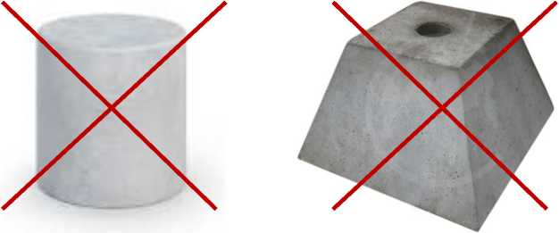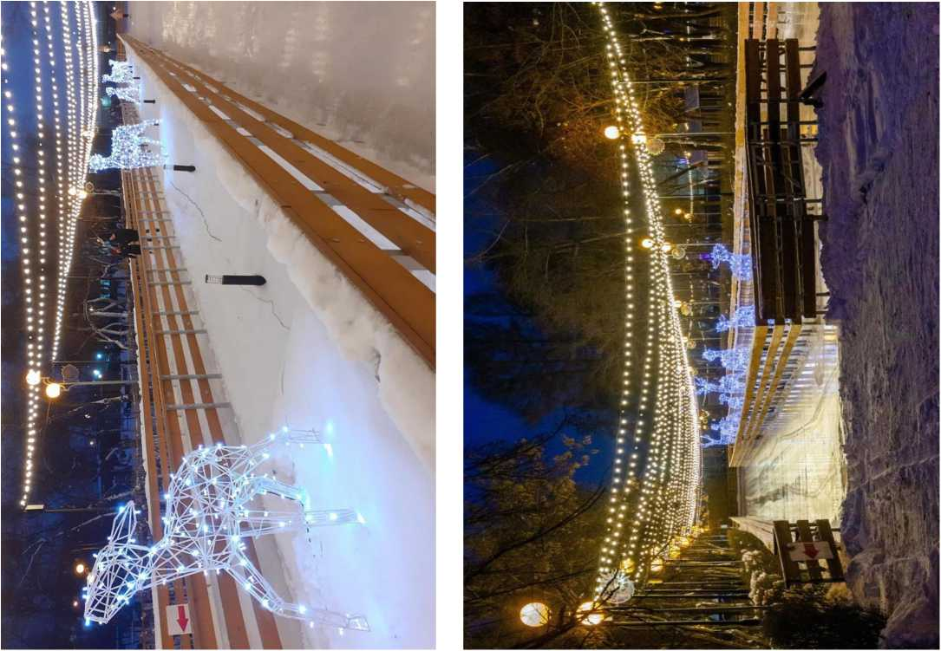

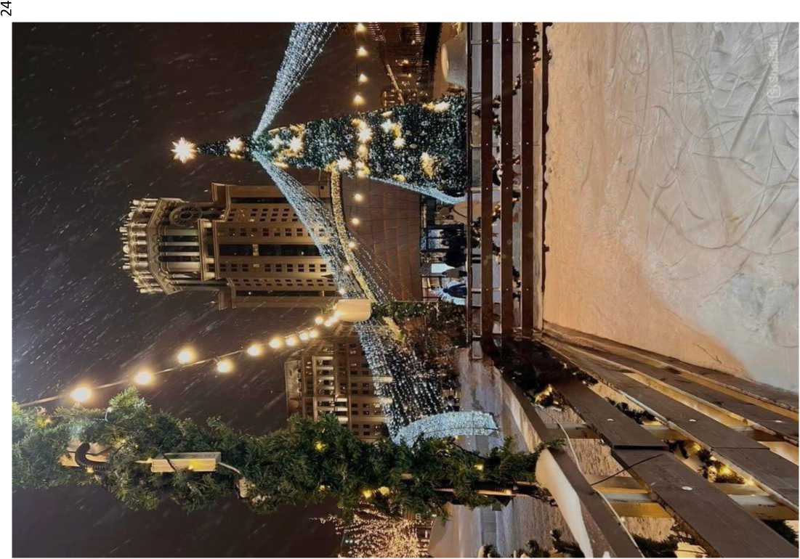

Цветовая палитра

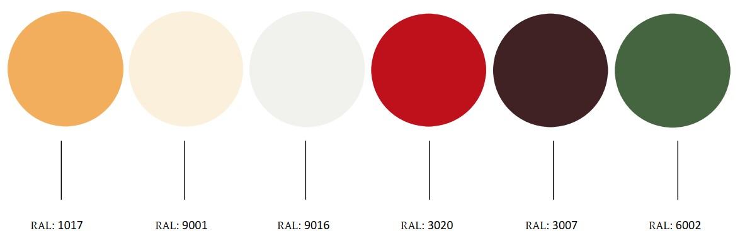

Приложение 11 к Правилам благоустройства территории Каргаполького муниципального округа Курганской области,утвержденных решением Думы Каргапольского муниципального округа от 16.05.2023 г. № 296

Правила оформления адресных табличек (образца оформления адресных указателей) для применения на территории Каргапольского муниципального округа Курганской области

- Общие положения
Правила предназначены для создания единой системы ориентирования в Каргапольском муниципальном округе Курганской областии установления общих норм размещения адресных табличек с названиями улиц и номерами домов на фасадах зданий в Каргапольском муниципальном округе Курганской области. В правилах представлена информация и рекомендации по классификации, дизайну и правилам установки адресных табличек. Адресная табличка относиться к элементам благоустройства. Правила надлежит использовать лицам, ответственным за обслуживание зданий, собственникам и арендаторам помещений, застройщикам жилых комплексов и проектировщикам.

  - Проблематика адресных табличек
В результате анализа фасадов зданий было обнаружено, что размещение адресных табличек не имеет общей структуры. Разнообразие дизайнов адресных табличек создаёт трудности в ориентировании на местности и ухудшает внешний вид исторических зданий. Отсутствие стандартов расположения адресных табличек приводит к их установке без учёта архитектурных особенностей фасадов зданий (примеры 1,2,3,4,5).

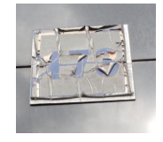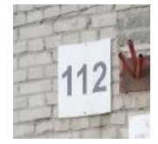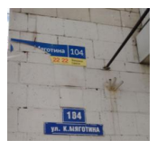
Пример (1) Пример (2) Пример (3)
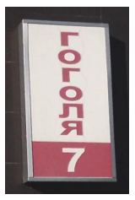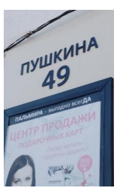
Пример (4) Пример (5)

- Правила оформления адресных табличек.

  - Типология адресных табличек.
Каргапольский муниципальный округ Курганской области - развивающийся муниципальный округ, архитектурный и градостроительный облик которого включает знаковые сооружения, историческую среду и типовые постройки. Для создания удобных и информативных указателей для туристов и местных жителей, а также для превращения их в уникальные элементы городской среды, необходим широкий спектр материалов. После изучения зданий и пространств была определена следующая классификация указателей:

  - Адресные таблички для современных зданий

Большая табличка

Малая табличка

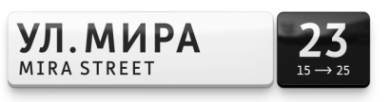
Компактная табличка Табличка для подъезда
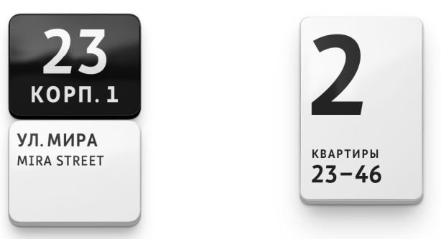
  - Адресные таблички для исторических зданий.
Прямоугольная табличка


Квадратная табличка
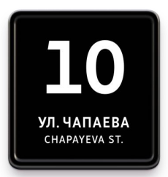

  - Адресные таблички для современных зданий
Здания, построенные после 1955 года и не являющиеся объектами культурного наследия, украшаются бело-черными табличками. Эти таблички устанавливаются для обозначения улиц, дворов и подъездов.
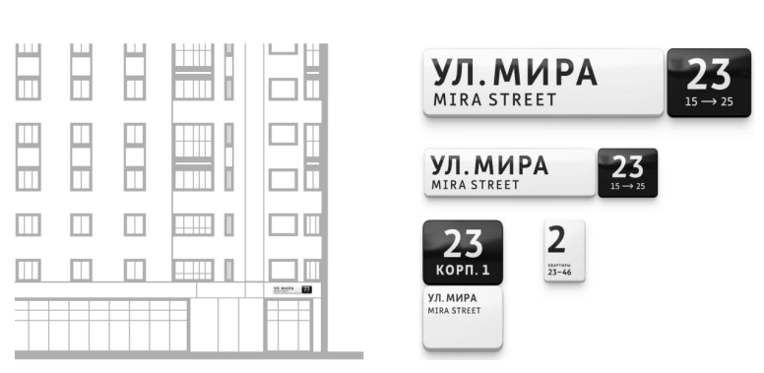
  - Большие и малые таблички
Адресные таблички предназначены для установки на улице и служат для общего ориентирования в городской среде.
Они включают в себя название улицы и номер дома. Размеры табличек могут варьироваться в зависимости от архитектурных особенностей здания и высоты установки таблички с адресом.
Большие  Располагаются на больших зданиях с разреженной застройкой, например, в новых жилых районах за пределами центра поселка. | Малые  Располагаются в условиях плотной городской застройки на малой высоте, например, в центральной части поселка.
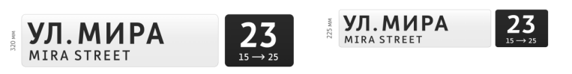

Компактные таблички

Для ориентации людей во дворах используются специальные таблички, которые акцентируют внимание на номерах, а не названиях улиц.
Они размещаются на стороне дворовой территории. Это решение также подходит для фасадов домов, где архитектурные особенности не позволяют установить большие или маленькие таблички.
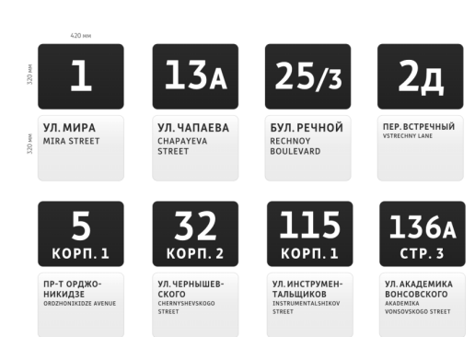

- Конструктив, размер и форма адресных табличек

  - Большие адресные таблички

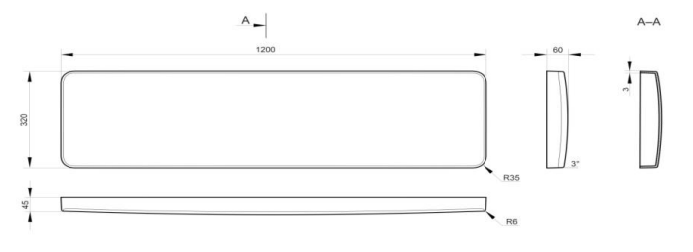
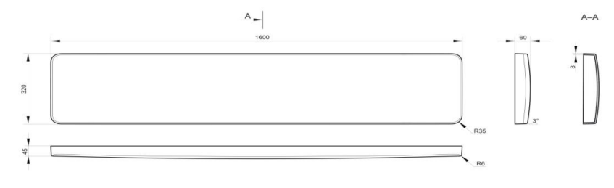
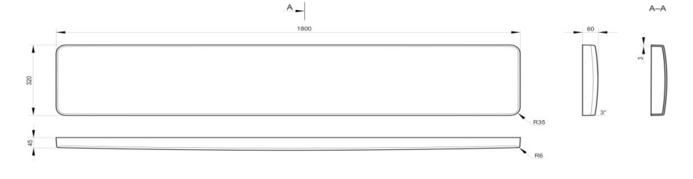
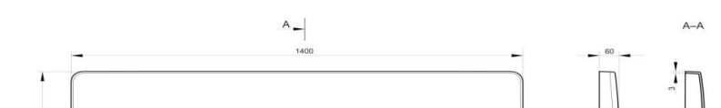
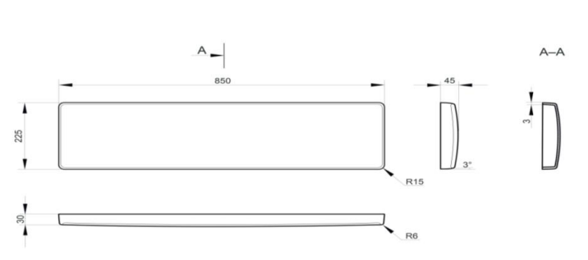
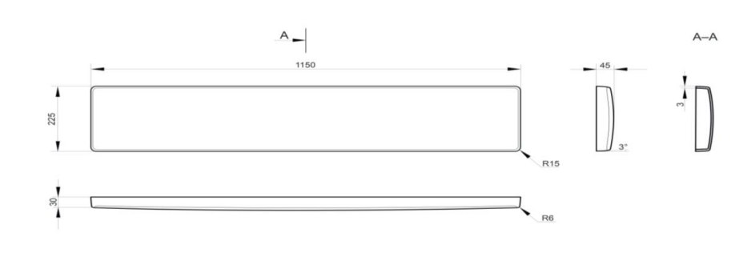

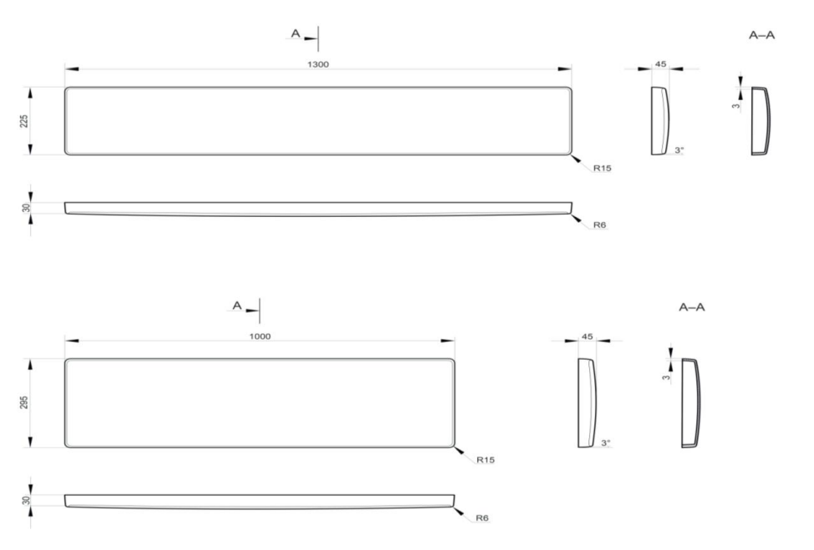
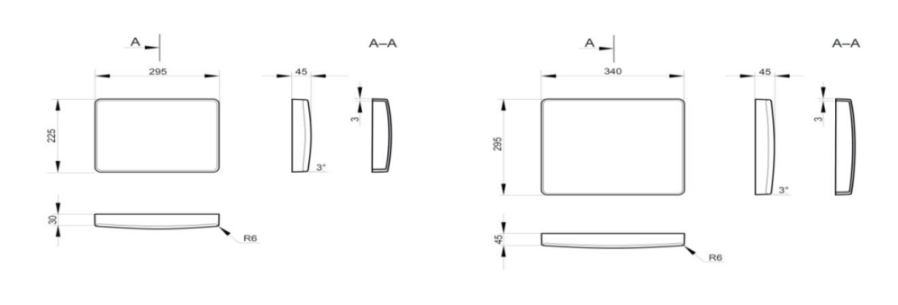
  - Таблички для исторических зданий

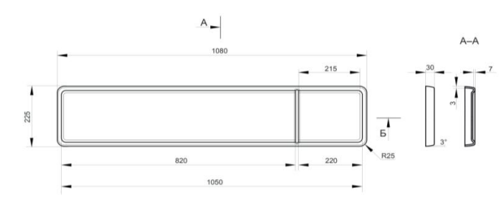

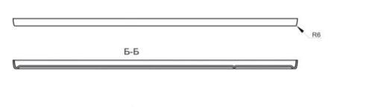
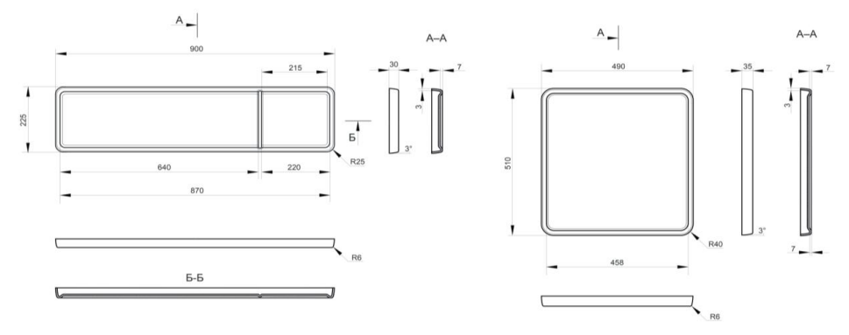
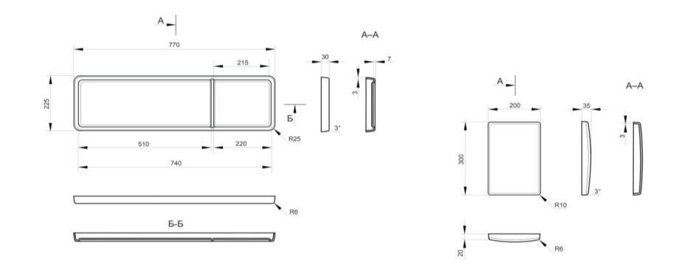

- Материалы и методы производства

  - Изготовление табличек Табличка состоит из корпуса, изготовленного методом вакуумного формования из АБС-пластика толщиной 4 миллиметра. Адрес вырезан на самоклеящейся плёнке Oracal с использованием плоттера и перенесён на корпус таблички. Все виды табличек производятся и устанавливаются одинаковым образом.
  - Цвета пленки и корпуса

Для объектов социальной сферы возможно использование акцентных цветов.
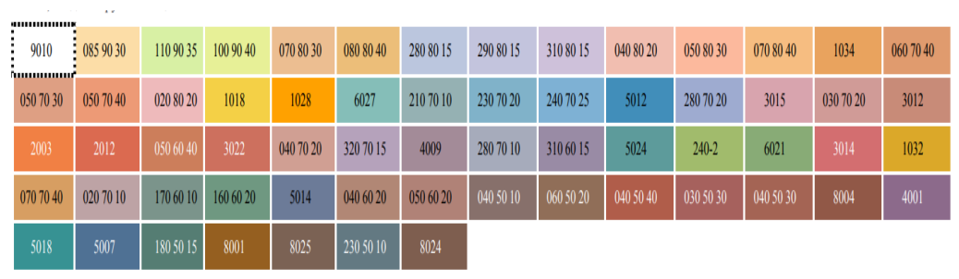


Варианты оформления табличек

  - Способ подсветки в темное время суток
Разрешается использовать внутреннюю подсветку для адресных табличек. Эта подсветка должна обеспечивать равномерное освещение информации на табличке, не мешать чтению и не ухудшать эстетический вид подсветки фасадов и его визуального восприятия. Таблички должны быть изготовлены из светопроницаемого пластика, иметь ударопрочность класса IK7 и степень защиты оболочки IP67, легко устанавливаться, сниматься и разбираться для замены светодиодов.

- Правила установки адресных табличек на фасадах

  - Нормы размещения от уровня земли

Адресные таблички должны быть установлены на высоте от 2,5 до 5 метров от земли.
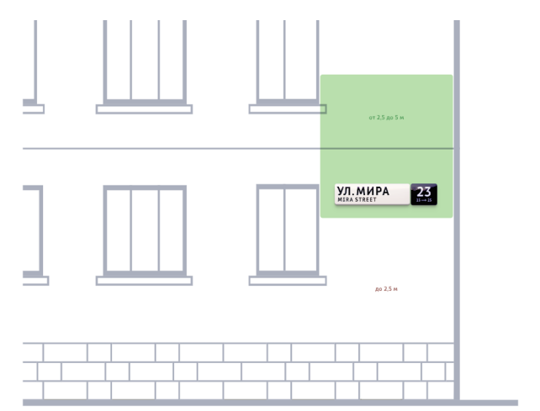
При размещении адресных табличек необходимо учитывать расположение элементов фасада, уровень окон и проёмов фасада.
Адресная табличка должна располагаться либо выше, либо ниже вывески, с отступом не менее 100 миллиметров, если вывеска доходит до края фасада.
Большие адресные таблички следует размещать выше вывески, а маленькие — ниже, выравнивая границы таблички с элементами фасада.
Не допускается наложение адресной таблички на вывеску или расположение её вплотную к ней. Если две таблички располагаются на углу дома с двойным адресом, то они должны быть размещены на одном уровне от земли.
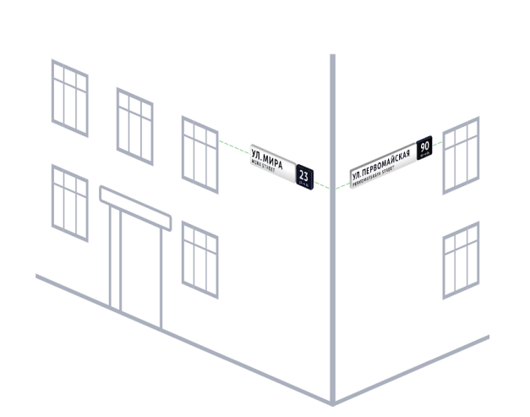
Установить переходный период для приведения в соответствие номерных табличек Настоящим правилом в следующие сроки: приступить к замене или размещению табличек не позднее 1 июня 2025 года с завершением работ (или направления уведомления в местную Администрацию о планируемых сроках или установки табличек с приложением подтверждающим документом (договор об оказании услуг) до 1 декабря 2025 года.

